# Linux

下载清理目录C:\Users\jiangshaoyue\AppData\Local\VirtualStore\Windows

## 虚拟机安装

**Vmvare安装:**

360下载VMware, 安装

百度vmware激活码

**虚拟机安装:**

选自定义 -> 稍后安装操作系统 ->linux centOS6 64 ->网络类型NAT->创建新的虚拟磁盘

->大小填100避免磁盘不够(重新格式化或挂载磁盘)

**安装操作系统:**

VMvare中点击虚拟机->点击CD/DVD->使用ISO映像文件CentOS-6.5-x86_64-minimal.iso

右键VMvare->属性->兼容性->更改所有用户设置->已管理员身份运行

点击开启

报错:vcruntime140_1.dll找不到

解决:从C盘找到文件,放入C:\Windows\System32

配置Hostname 系统名称

设置时期 上海

设置root密码 000000

创建磁盘分区 选Create Custom Layout 自定义分区

系统引导程序区

挂载到Mout Point: /boot File System Type: ext4 Size:200

swap交换区: 程序启动内存不足,会把内存部分数据写入swap交换区

File System Type: swap Size:2048 一般为虚拟机内存2倍

用户区: 用户安装的程序,上传的文件,配置文件等

挂载到Mout Point: / File System Type: ext4 勾选Fill to maximum allowable size

磁盘所有剩余大小

**配置网络服务:**

cd /etc/sysconfig/network-scripts/

编辑 ifcfg-eth0

DEVICE=eth0 设备名

~~HWADDR=~~ 物理网卡地址唯一,删除掉,为方便复制虚拟机

TYPE=Ethernet

~~UUID=~~

ONBOOT=no 改为yes

NM_CONTROLLED=yes

BOOTPROTO=dhcp 改为static手动获取 dhcp代表自动获取

IPADDR=192.168.150.66

NETMASK=255.255.255.0

GATEWAY=192.168.150.2 网关

DNS1=114.114.114.114

DNS2=192.168.150.2

service network restart 重启网卡服务

Ifconfig 查看网卡配置

IPADDR取值解释: NAT模式已经占了三个ip,只能从 3-224中选

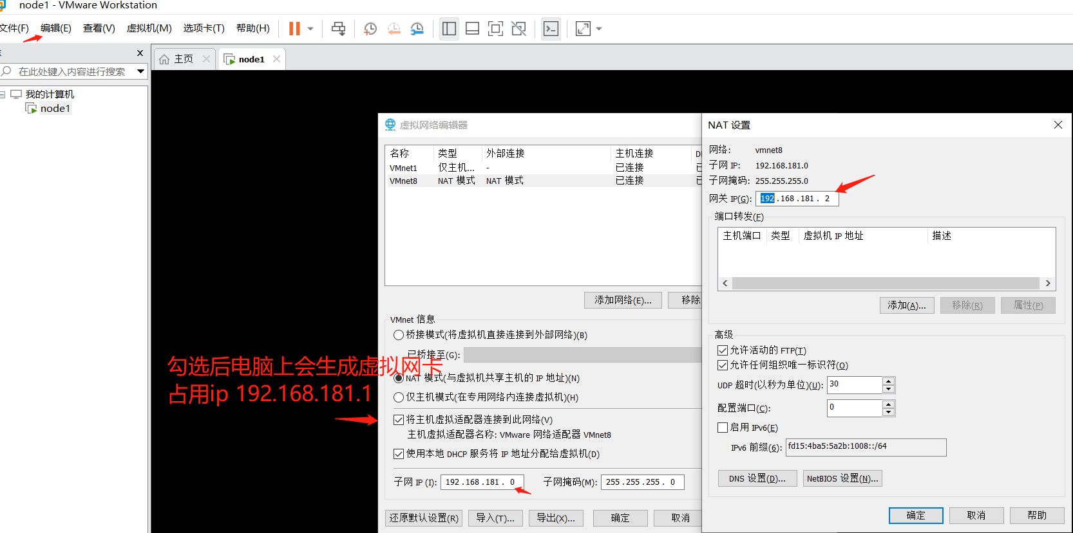

连不上外网问题:

解决: 虚拟网络编辑器中NET模式,子网要与=IPADDR=192.168.150.66=网段相同,都要配150

**克隆虚拟机**

节点右键 - > 快照 -> 快照管理器 -> 拍摄快照,随意命名

节点右键 -> 管理 -> 克隆 -> 选择快照 -> 创建链接克隆 -> 选择路径

启动修改:

1. vi /etc/sysconfig/network-scripts/ifcfg-eth0

IPADDR=192.168.150.66

1. vi /etc/sysconfig/network

HOSTNAME=

1. rm -f /etc/udev/rules.d/70-persistent-net.rules 删除物理网卡地址,重启后自动生成

reboot 重启

## Linux指令

cd 切换目录

ls 展示目录下文件和文件夹

vi 文件 i 进入文件 esc键退出编辑 :wq! 保存编辑

cat 查看文件内容

man man linux系统学习文档

# 大数据启蒙

## 分治思想:

Redis集群

Es

Hbase

hadoop生态无处不在

例: 一万个对象 查找复杂度O(4) 即找4次

可以把数据分到2500个链表中,

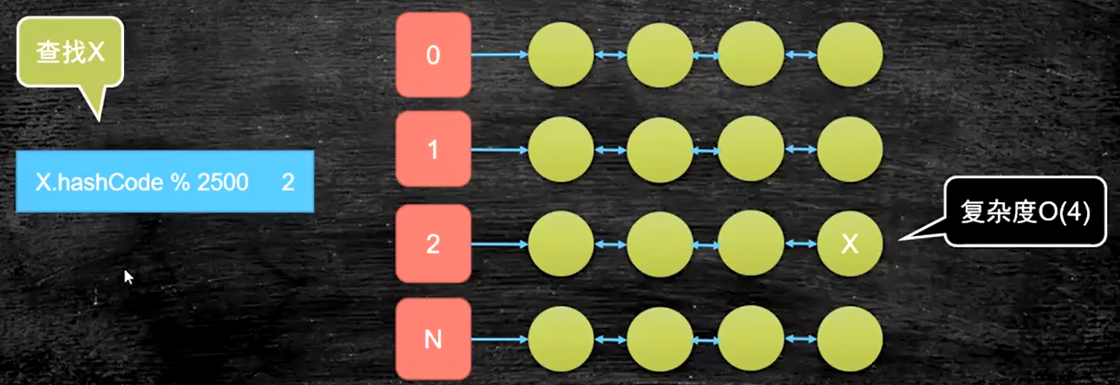

## 单机处理大数据问题:

内存小 考虑成本无法提高

io慢 是计算机最大的瓶颈 如何规避io?

例: 1T的文件, 只有两行相同, 假设io 500MB每秒

单机处理:

方式一: 第一行 读取1T 每行比较 1T/500m~30分钟

第二行 读取1T 每行比较 1T/500m~30分钟

~ 30分钟 * N行

方式二: 读1T readLine().hashCode % 2000 生成2000个小文件, 相同行hashCode肯定相同

会放到同一个文件

小文件小到可以一次放到内存,在内存中进行比较

全读一次30 + 写小文件30 + 读小文件<30

分布式:

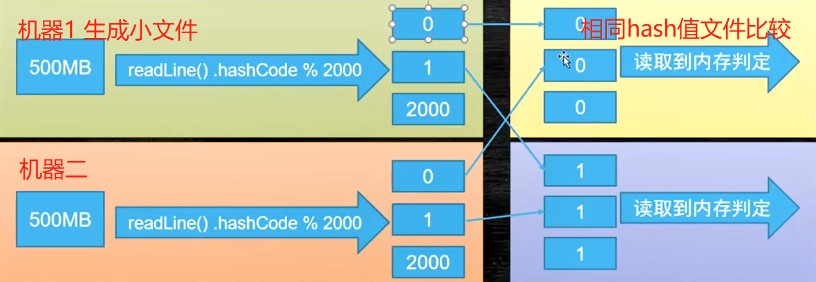

例: 1T的文件, 每行都为数组 做全排序

一次读50M内存中排序,生成一个小文件

文件内有序,文件间无序 -> 此情况就使用**归并算法**

归并算法: 一个文件一个变量,各读取一行,比较取出最小的写入最终文件,再从最小值的文件中取一行复制给变量, 一次进行

## 结论:

分而治之

并行计算

计算向数据移动

数据本地化读取

文件拆分大小: io速度 + 内存可放下文件全部数据,做计算

Hadoop : HDFS 支持分布式计算

YARN

MapReduce

# Hdfs

已经有很多分布式文件系统,为什么还写个hdfs?

存储模型:

1. 文件线性按字节切割成块block,即小文件,block记录在整文件中的开始offset偏移量,和一个id 按字节切割就会切坏字符,需客户端处理
2. 每个文件的block大小都可以指定,除最后一个block其他bolck都相同
3. Block大小

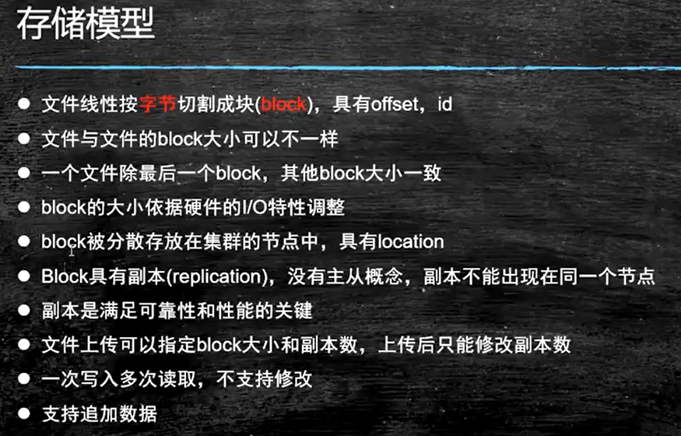

Offset : 整文件的偏移位置, location是记录的意思

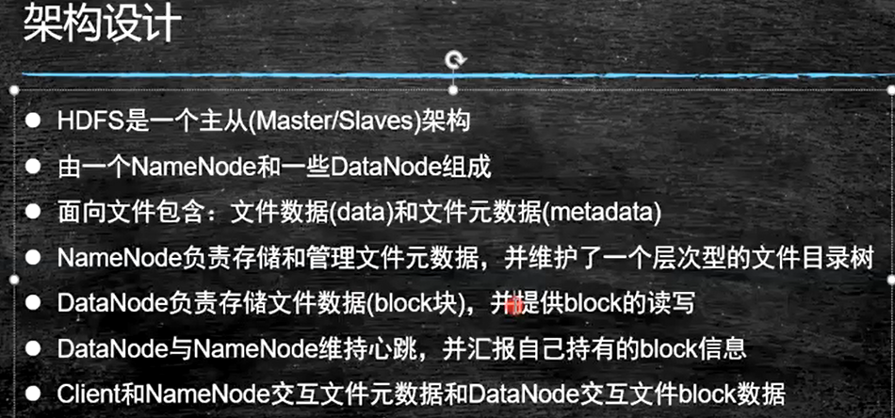

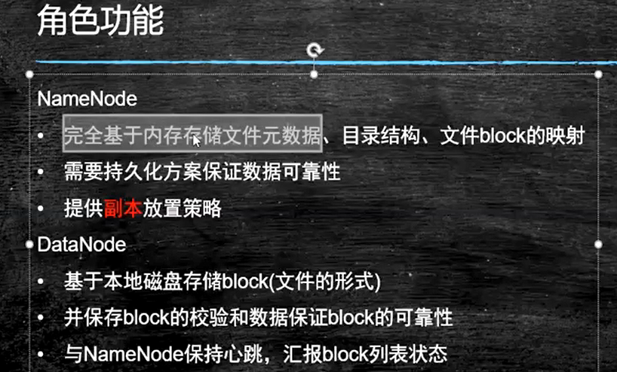

校验: 如 md5等映射算法 做 校验

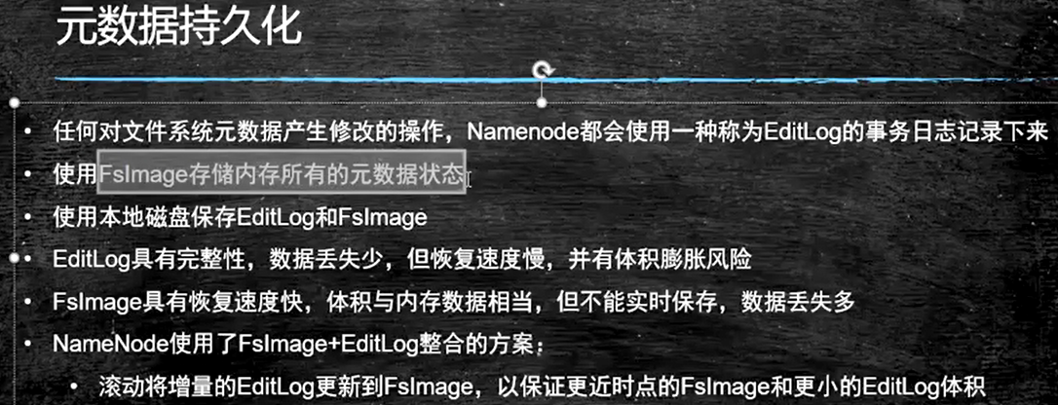

同redis 混合模式

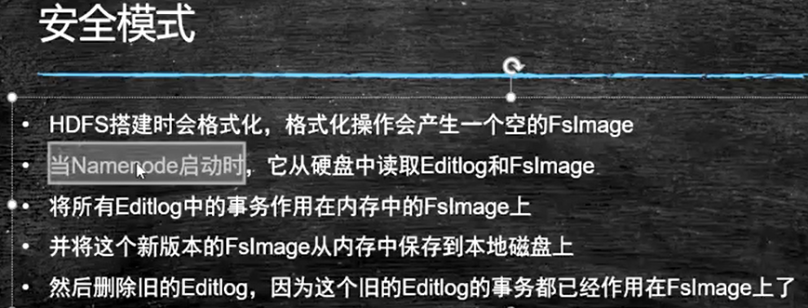

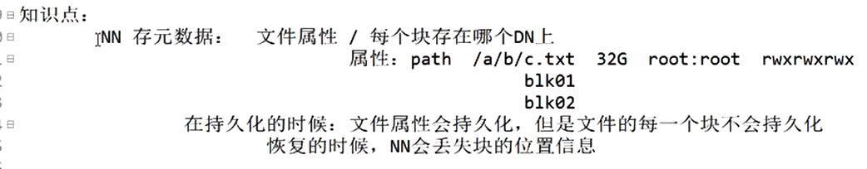

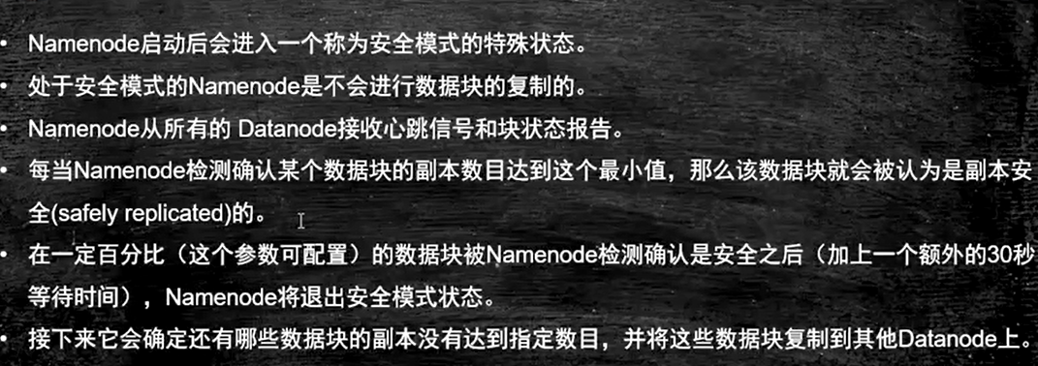

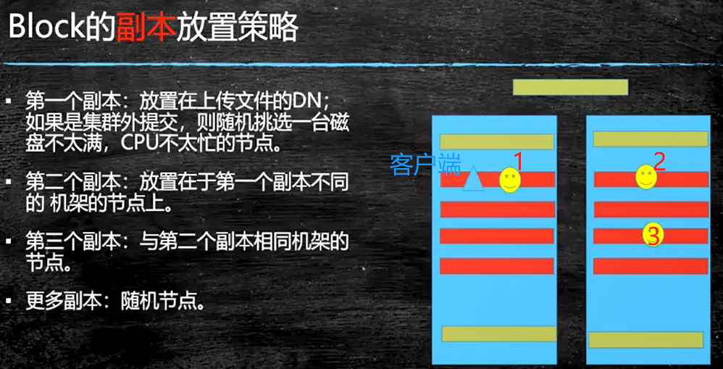

距离: 本机 同机架 其他机架

第一个副本放在本机 第二个在其他机架 防止文件只做两个备份在同一机架宕机

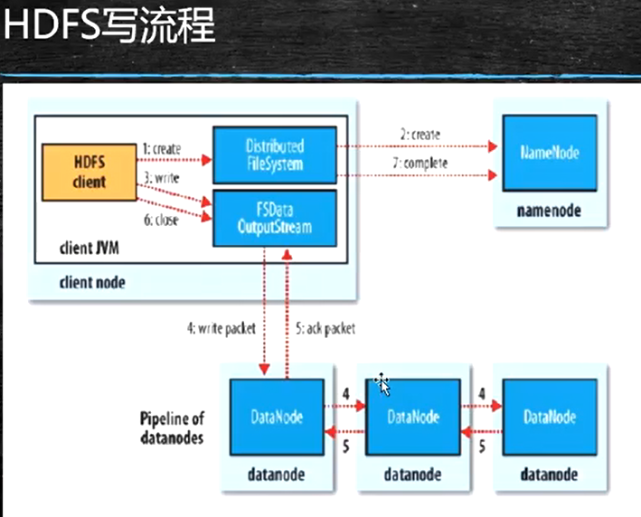

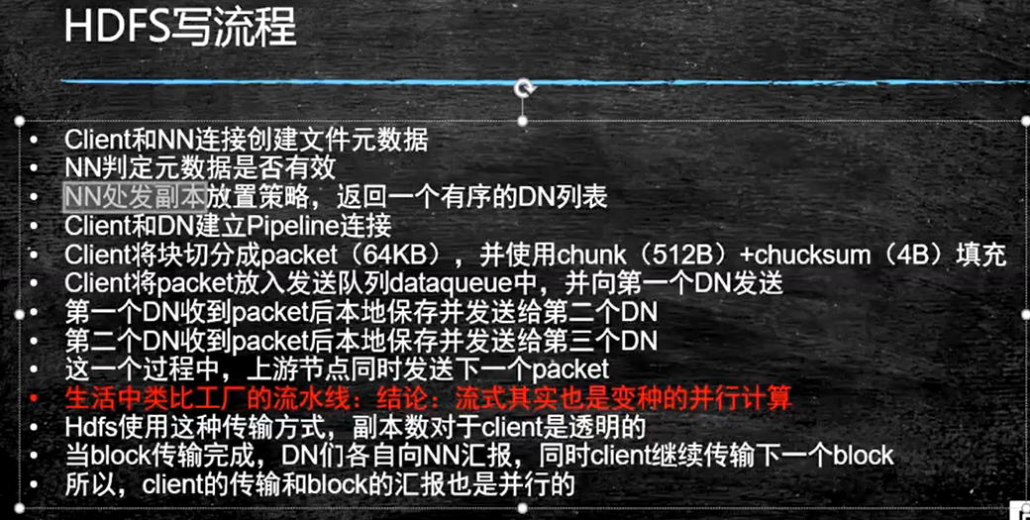

文件 块 packet 流式传输

如果DN节点宕机,会连下一个, nn收不到宕机节点心跳,会用策略重新找一台机器

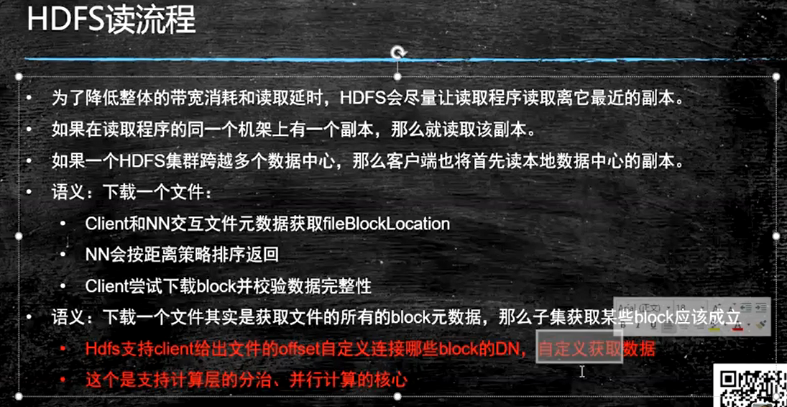

什么还写个hdfs? 文件拆分存储 支持直接读取文件块

## 高可用



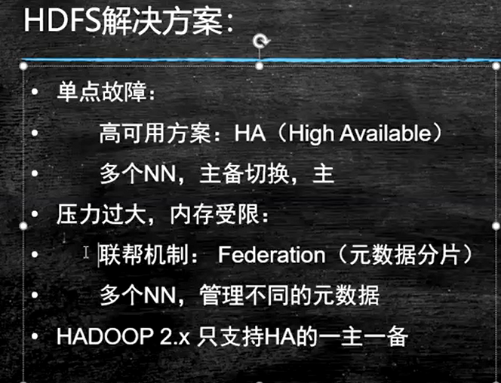

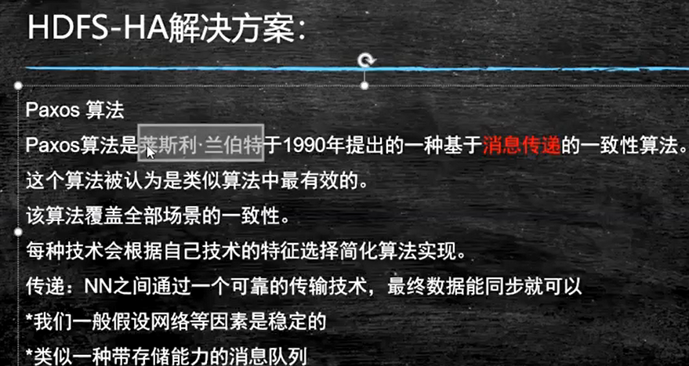

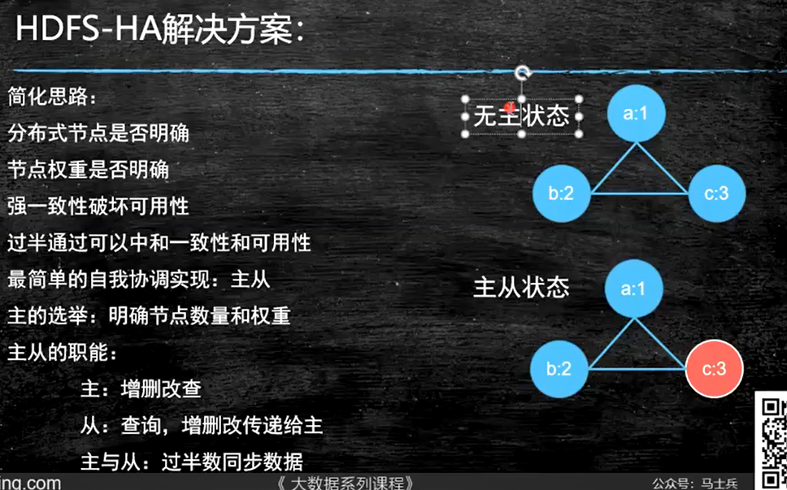

Zk 锁做选举

从节点 做数据可靠性 选举做高可用

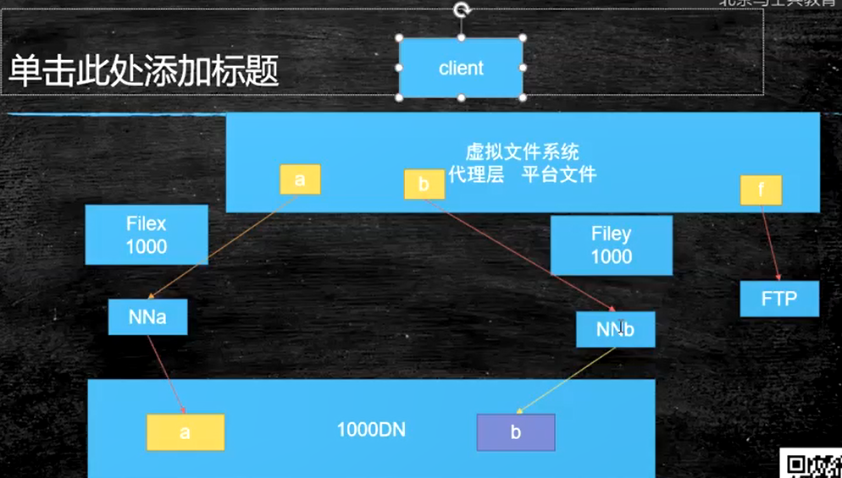

# MapReduce

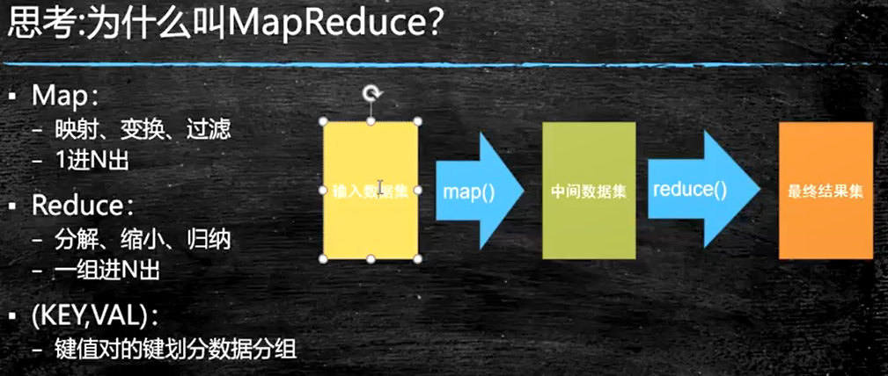

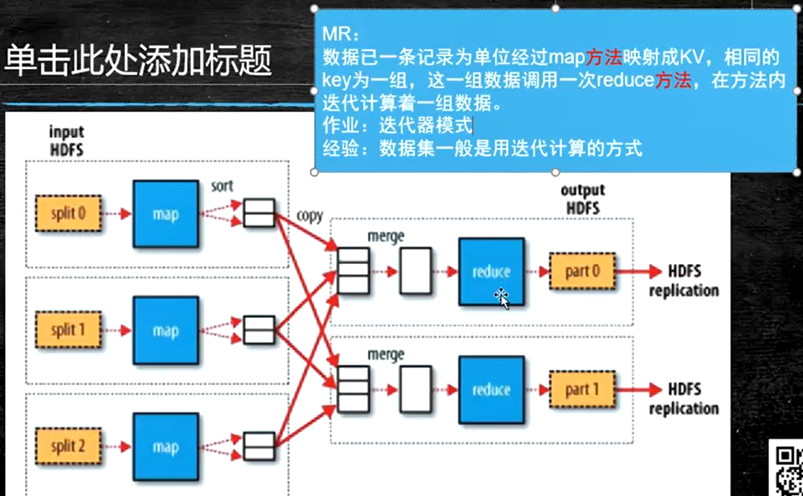

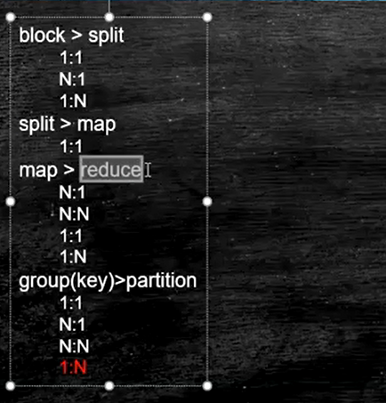

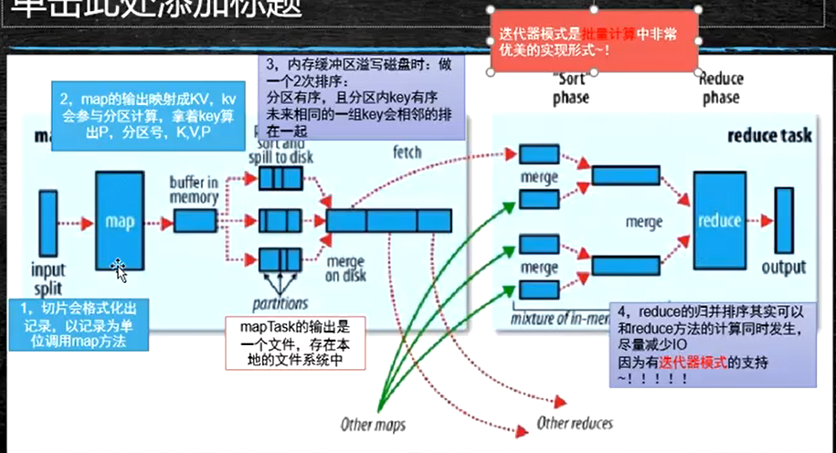

找相同字符

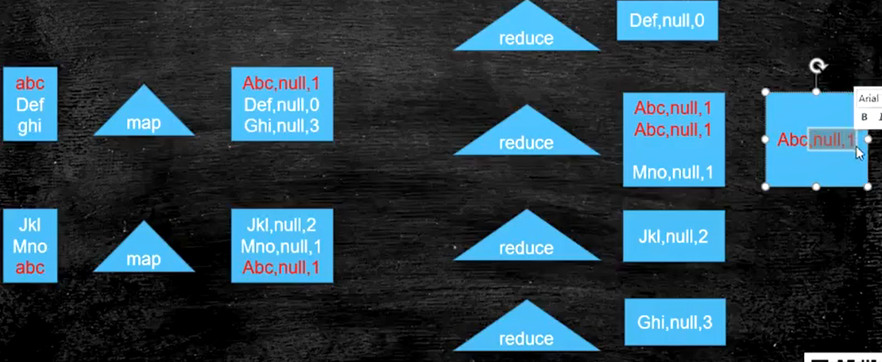

找单词数量

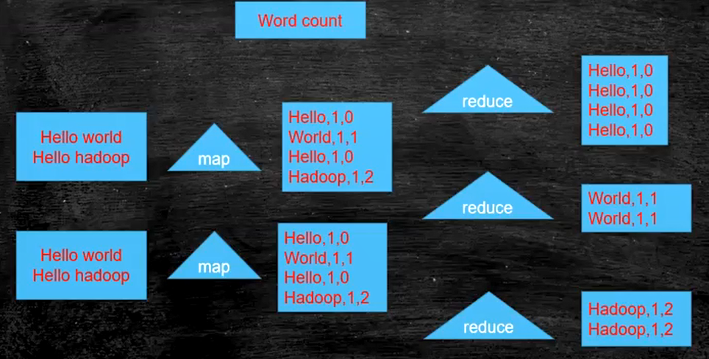

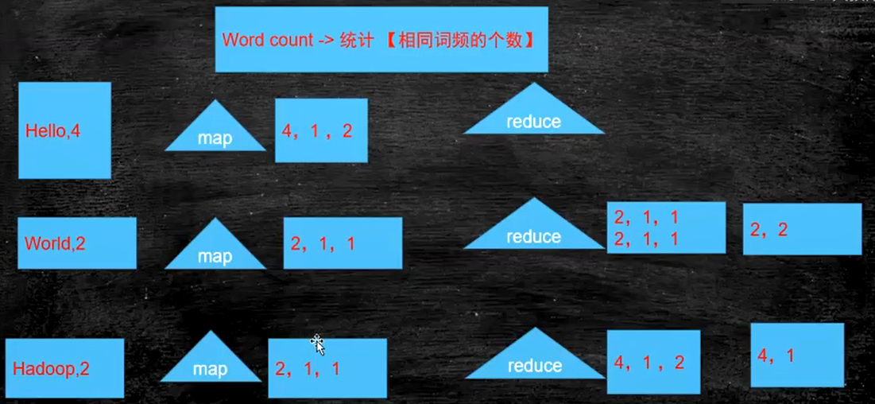

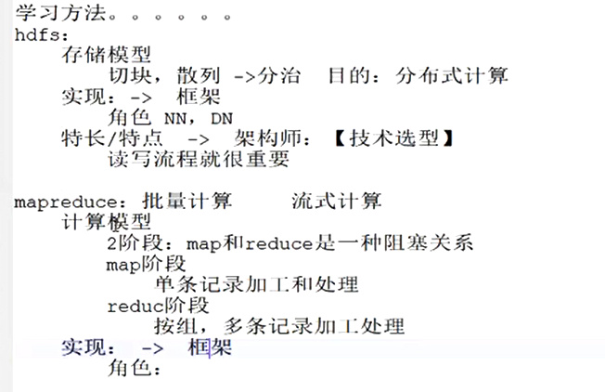

# Hive

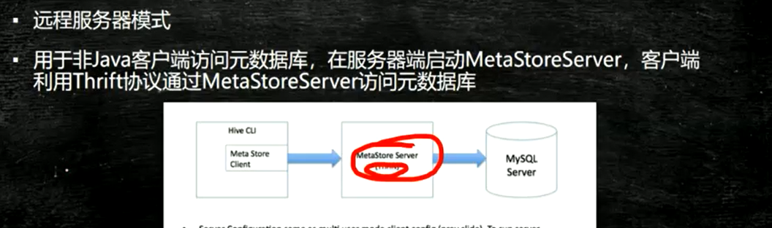

hive 本质是mapredusce 非java编程则对hdfs做mr操作

oltp 事务级别

olap 数据仓库 延时高 收纳不同数据库数据 数据不可修改

hive 元数据 表名,字段名,长度 等 存储在数据库中如mysql oracle

MetaStore server 适配层 解耦 修改元数据数据库不修改配置